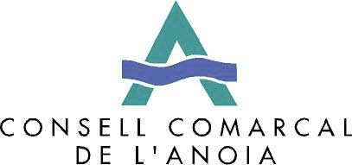

Formació
L’aplicació de la Mudawana marroquí a Espanya

5 de març de 2013
De 9 a 15,00 hores
Consell Comarcal de l’Anoia

BUTLLETA D’INSCRIPCIÓ

Nom i Cognoms
Institució on treballa
Càrrec que ocupa
Adreça laboral
Municipi i codi postal
Telèfon
Fax
Adreça electrònica

Amb la col·laboració de:



